Задание 2

1. Главная страница магазина, разрешение 1440х2626  
   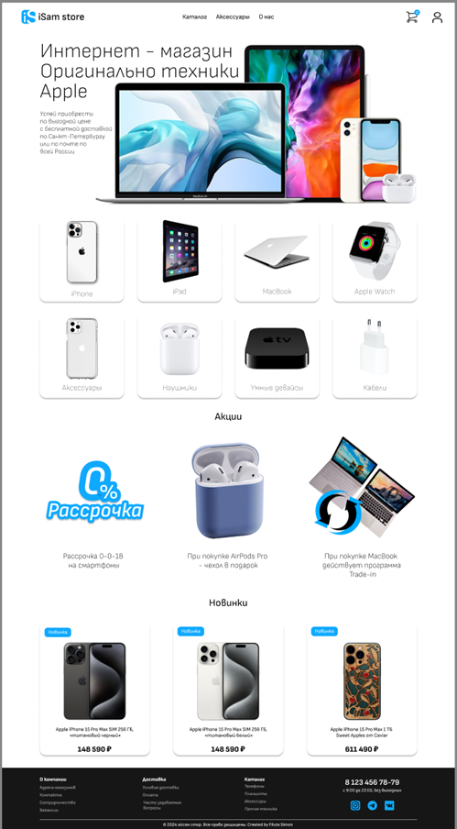
2. Макет страницы с товаром + карточка товара 1440х1538, 1440х1340

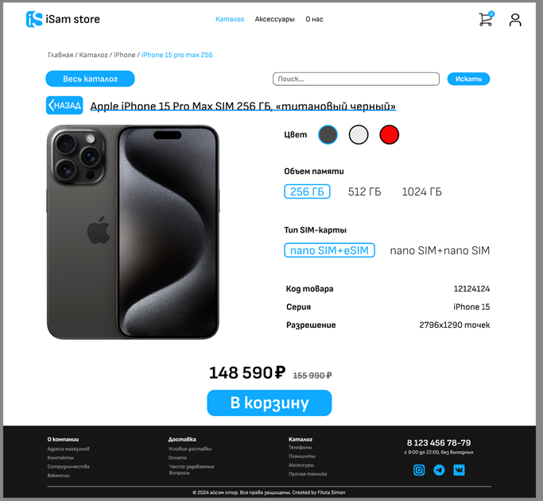

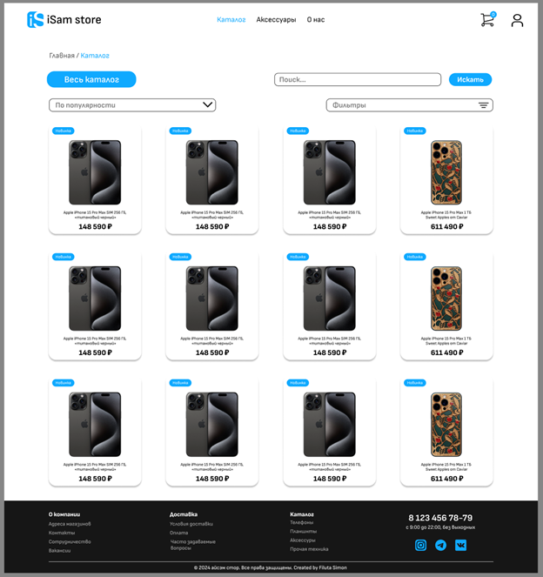

1. Кабинет администратора/менедежера 1440х1302

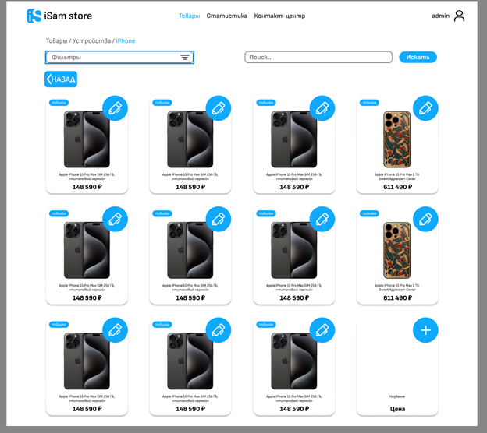

1. Мобильная версия 430х1097, 430х1265

